LGgram14 規格表
 | 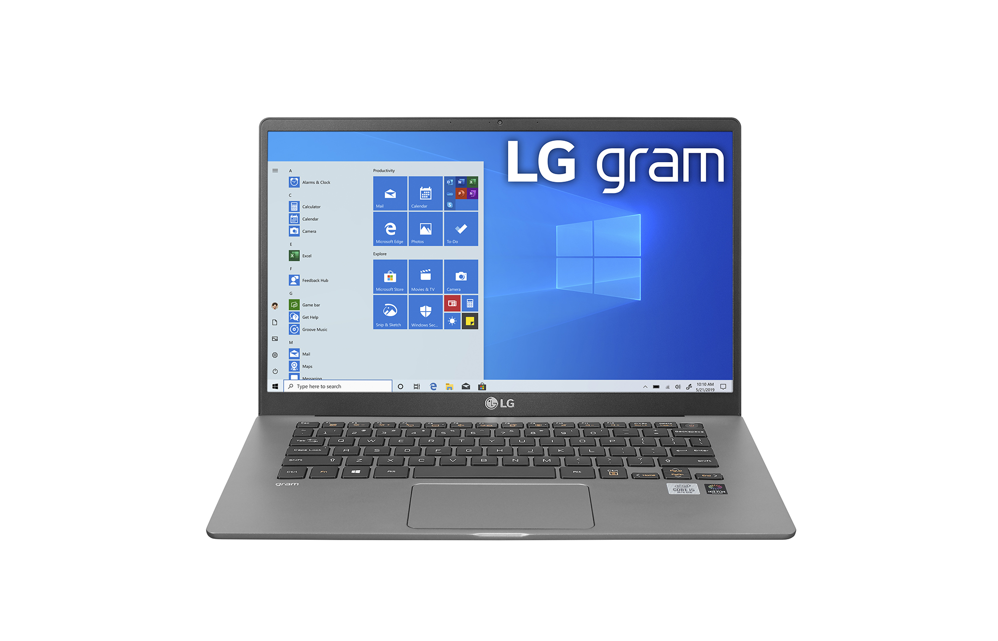 | 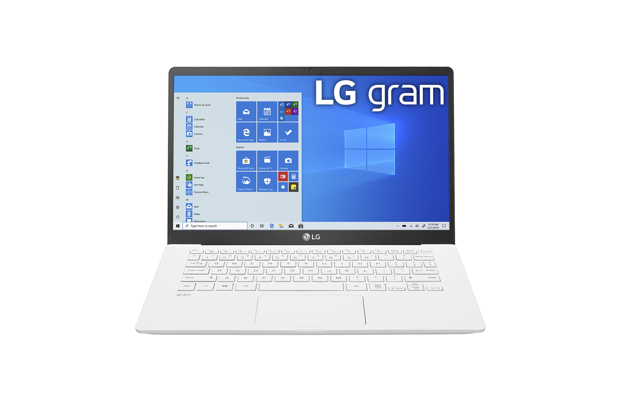
型號 | 14Z90N-V.AP52C2 | 14Z90N-V.AR53C2
售價 | $ 41,900 | $ 39,900
顏色 | 超輕銀 | 閃耀白
主機版 | i5-1035G7 | i5-1035G7
處理器(CPU/GPU) | 第10代Intel® Core™ 處理器  搭配ris® Plus顯示晶片 | 第10代Intel® Core™ 處理器  搭配Iris® Plus顯示晶片
螢幕面版 | 14.0" FHD IPS | 14.0" FHD IPS
色域 | sRGB 96%, 300nits | sRGB 96%, 300nits
解析度 | 1920*1080 | 1920*1080
硬碟 / 硬碟擴充插槽 | 256GB M.2(NVME) / Dual SSD slots
記憶體 / 記憶體充插槽 | 8GB (8GB*1 DDR4 3200MHz)  Dual memory slots
WLAN | Intel Wi-Fi 6 AX20 | Intel Wi-Fi 6 AX20
安全測試(軍規) | MIL-STD-810G (七項) | MIL-STD-810G (七項)
USB | USB 3.1 Gen2 Type C(x1, PD)，USB 3.1 (x2) | USB 3.1 Gen2 Type C(x1, PD)，USB 3.1 (x2)
數字鍵盤 | NO | NO
重量 | 999g
尺寸 | 323.4 x 209.8 x 16.8mm | 323.4 x 209.8 x 16.8mm
電池瓦數 | 72Wh
藍芽 | BT 5.0
喇叭 | 立體環繞聲喇叭 1.5W x 2 / DTS: X Ultra
指紋辨識器 | YES
安全鎖
Thunderbolt™ 3
耳機輸出孔
Micro SD
鍵盤背光
作業系統 | WINDOWS 10 PRO (64BIT) | WINDOWS 10 HOME (64BIT)

LGgram15 規格表
 | 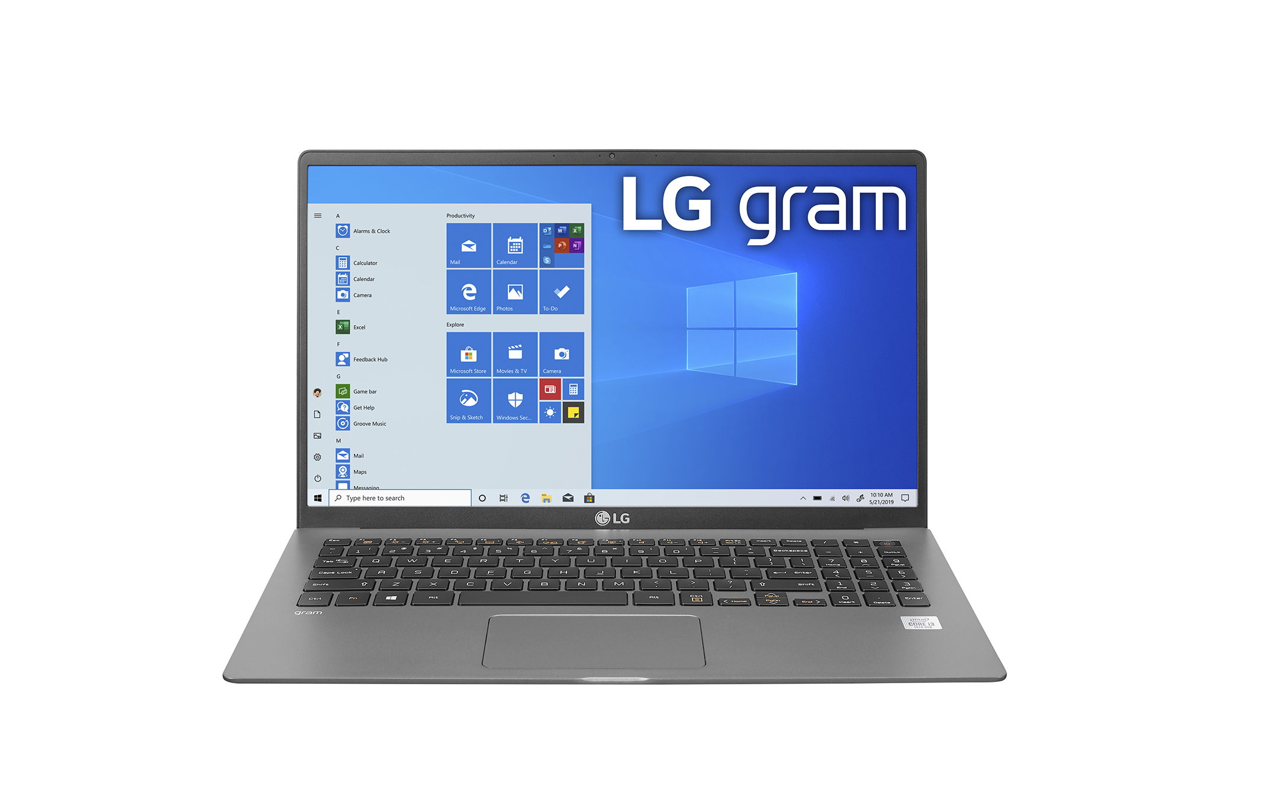 |  | 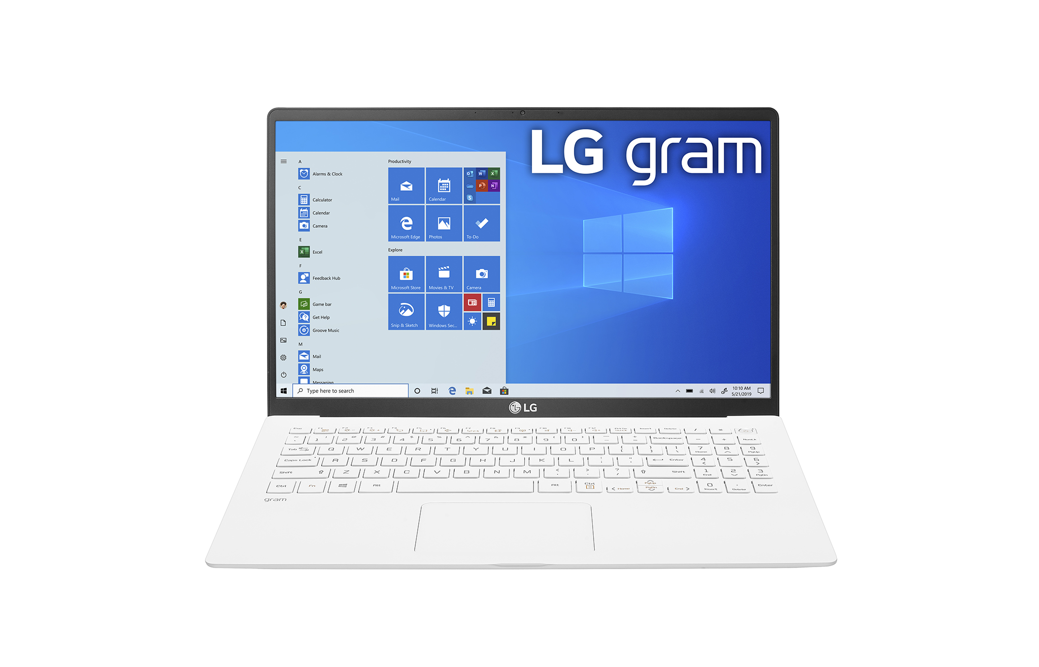
型號 | 15Z90N-V.AA75C2 | 15Z90N-V.AR52C2 | 15Z90N-V.AR53C2
售價 | $ 53,900 | $ 41,900 | $ 41,900
顏色 | 超輕銀 | 超輕銀 | 閃耀白
主機版 | i7-1065G7 | i5-1035G7 | i5-1035G7
處理器(CPU/GPU) | 第10代Intel® Core™ 處理器  搭配Iris® Plus顯示晶片 | 第10代Intel® Core™ 處理器  搭配Iris® Plus顯示晶片 | 第10代Intel® Core™ 處理器  搭配Iris® Plus顯示晶片
螢幕面版 | 15.6" FHD IPS | 15.6" FHD IPS | 15.6" FHD IPS
色域 | sRGB 96%, 300nits | sRGB 96%, 300nits | sRGB 96%, 300nits
解析度 | 1920*1080 | 1920*1080 | 1920*1080
硬碟／硬碟擴充插槽 | 512GB M.2(NVME) / Dual SSD slots | 256GB M.2(NVME) /Dual SSD slots
記憶體 / 記憶體充插槽 | 8GB (8GB*1 DDR4 3200MHz)  Dual memory slots
WLAN | Intel Wi-Fi 6 AX20 | Intel Wi-Fi 6 AX20 | Intel Wi-Fi 6 AX20
安全測試(軍規) | MIL-STD-810G (七項) | MIL-STD-810G (七項) | MIL-STD-810G (七項)
USB | USB 3.1 Gen2 Type C(x1, PD)，USB 3.1 (x3) | USB 3.1 Gen2 Type C(x1, PD)，USB 3.1 (x3) | USB 3.1 Gen2 Type C(x1, PD)，USB 3.1 (x3)
數字鍵盤 | YES | YES | YES
重量 | 1120g
尺寸 | 357.6 x 225.3 x 16.8mm | 357.6 x 225.3 x 16.8mm | 357.6 x 225.3 x 16.8mm
電池瓦數 | 80Wh
藍芽 | BT 5.0
喇叭 | 立體環繞聲喇叭 1.5W x 2 / DTS: X Ultra
指紋辨識器 | YES
安全鎖
Thunderbolt™ 3
耳機輸出孔
Micro SD
鍵盤背光
作業系統 | WINDOWS 10 HOME (64BIT)

LGgram17規格表
 | 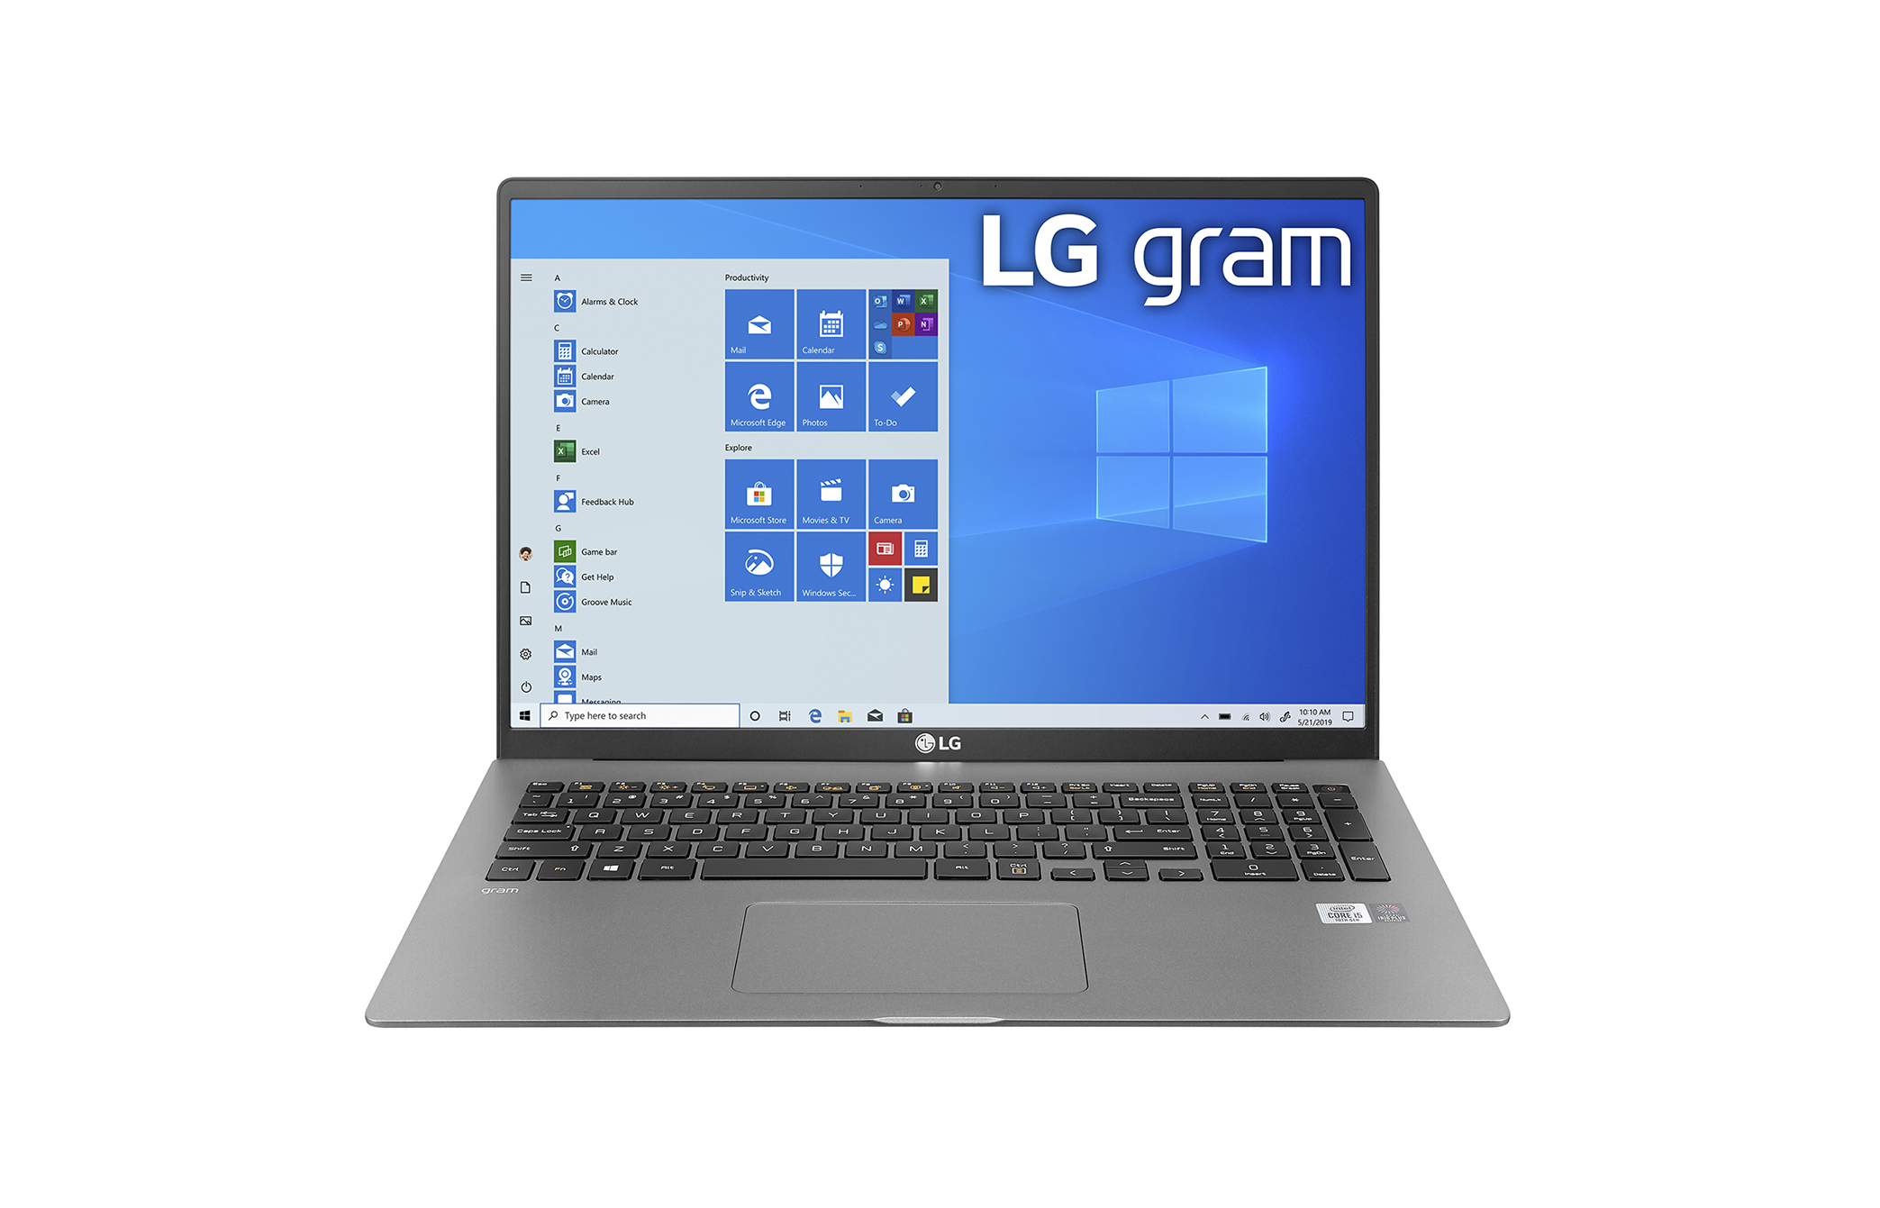 | 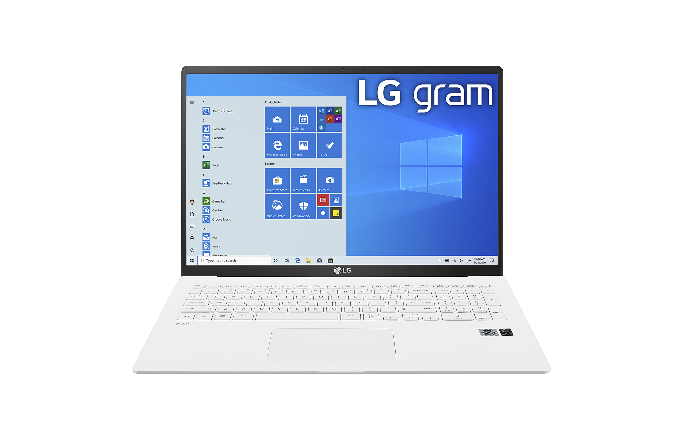
型號 | 17Z90N-V.AA75C2 | 17Z90N-V.AA56C2
售價 | $ 59,900 | $ 54,900
顏色 | 超輕銀 | 閃耀白
主機版 | i7-1065G7 | i5-1035G7
處理器(CPU/GPU) | 第10代Intel® Core™ 處理器  搭配Iris® Plus顯示晶片 | 第10代Intel® Core™ 處理器  搭配Iris® Plus顯示晶片
螢幕面版 | 17.0" WQXGA IPS | 17.0" WQXGA IPS
色域 | sRGB 96%, 300nits | sRGB 96%, 300nits
解析度 | 2560*1600 | 2560*1600
硬碟 / 硬碟擴充插槽 | 512GB M.2(NVME) / Dual SSD slots
記憶體 / 記憶體充插槽 | 16GB (8GB*2 DDR4 3200MHz)  Dual memory slots | 8GB (8GB*1 DDR4 3200MHz)  Dual memory slots
WLAN | Intel Wi-Fi 6 AX20 | Intel Wi-Fi 6 AX20
安全測試(軍規) | MIL-STD-810G (七項) | MIL-STD-810G (七項)
USB | USB 3.1 Gen2 Type C(x1, PD)，USB 3.1 (x3) | USB 3.1 Gen2 Type C(x1, PD)，USB 3.1 (x3)
數字鍵盤 | YES(四列) | YES(四列)
重量 | 1350g
尺寸 | 380.6 x 262.6 x 17.4mm | 380.6 x 262.6 x 17.4mm
電池瓦數 | 80Wh
藍芽 | BT 5.0
喇叭 | 立體環繞聲喇叭 1.5W x 2 / DTS: X Ultra
指紋辨識器 | YES
安全鎖
Thunderbolt™ 3
耳機輸出孔
Micro SD
鍵盤背光
作業系統 | WINDOWS 10 HOME (64BIT)

